湖南省普通高等学校招生摄影摄像类专业考试大纲

Ⅰ．考试性质

湖南省普通高等学校招生摄影摄像类专业统一考试（以下简称摄影类省统考）是面向全省报考普通高等学校摄影摄像类专业的考生组织的专业基础测试，是我省普通高考的重要组成部分。摄影类省统考主要考查考生对广播影视常识、摄影基础常识的了解程度；对影视作品的理解与感悟能力以及是否具备将来学习本专业的潜在素质。

Ⅱ．考试环节、科目及分值

一、考试环节
摄影类省统考由面试和笔试两个环节组成，满分300分，其中面试100分，笔试200分。
二、考试科目及分值
1．面试
科目一：自我介绍（10分；1分钟）
科目二：摄影作品分析（50分；3分钟）
科目三：回答考官提问（40分）
2．笔试
科目一：综合知识及画面组合（100分）
科目二：影视作品分析（100分）

Ⅲ．考试内容、形式及题型示例（笔试部分）

综合知识及画面组合
一、综合知识部分
（一）考试内容
1．广播电影电视常识
（1）广播的发明
（2）广播的类型
（3）电视的发明
（4）中国电视史上的第一
（5）中国主要的电视节
（6）电视栏目与电视频道
（7）湖南电视现象及湖南卫视的主要栏目
（8）运动摄影
（9）长镜头
（10）远、全、中、近、特写等景别
（11）单机拍摄
（12）多机拍摄
（13）影视后期制作基本常识
（14）电视音响
（15）电视分镜头剧本、电视文学剧本
（16）电视电影
（17）电影制片、电影导演、电影编剧、电影编辑
（18）类型电影
（19）电影院线
（20）电影的发明及中国电影的诞生
（21）格里菲斯与现代电影叙事形式的确立
（22）卓别林的作品及其所反映的喜剧精神
（23）重要电影流派的代表导演及其主要作品
（24）中外电影著名导演及其代表作
（25）中国的五代导演及其代表作
（26）重大的国际电影节及中国电影获奖作品
（27）中国电影节及奖项
2．摄影基本常识
（1）摄影的发明
（2）摄影的分类
（3）照相机的分类
（4）数码相机的发明
（5）数码相机的工作原理
（6）镜头的分类及特点
（7）摄影曝光原理
（8）摄影景深控制
（9）摄影构图的意义
（10）摄影构图的规律
（11）摄影构图的前景与背景
（12）拍摄距离(景别)及特点
（13）拍摄方向及特点
（14）拍摄高度及特点
（15）光线的造型作用
（16）影调的运用
（17）色彩的运用
（18）线条的运用
（二）考试题型
填空题、选择题、名词解释题等。
二、画面组合部分
（一）考查目的
1．考查考生对图片画面语言的分析能力、鉴赏能力。
2．考查考生对平面视觉艺术的掌握程度。
3．考查考生灵活运用画面语言进行创作和叙事的能力。
4．考查考生是否具备今后学习本专业所必须具备的形象思维能力。
（二）考试题型
根据提供的4-6幅图片编写故事。
（三）考试要求
1．给图片排序。
2．根据画面想象并加以描述。
3．情节完整，故事性强。
4．字数不少于500字，篇幅不要太长。
三、考试形式、分值与时量
1．考试形式:闭卷笔试，综合知识与画面组合合卷。
2．考试分值：满分100分，其中综合知识40分，画面组合60分。
3．考试时量：120分钟。
四、题型示例
题型一：单项选择题（在每小题列出的四个备选答案中，只有一个符合题意的答案，请将正确答案的序号填在括号内。）
1．“采菊东篱下，悠然见南山”是谁的诗句 ……………………（ ）
A．苏东坡 B．孟浩然 C．柳宗元 D．陶渊明
题型二：填空题
1．姜文曾拍摄过《阳光灿烂的日子》、《太阳照常升起》等优秀的电影作品，他近期推出的贺岁片是 。
题型三：判断题（下列各题中，你认为正确的，请在题干后的括号内打“√”，错的打“×”。）
1．“达盖尔银版摄影术”诞生于1826年8月19日。 （ ）
题型四：名词解释
1．景别
题型五：画面组合
请将下列4幅图片进行组合，并编写成一个故事。
要求如下：
（1）给画面排序。
（2）根据画面想象并加以描述。
（3）情节完整，故事性强。
（4）不要过多的刻画人物心理活动。
（5）字数不少于500字，篇幅不要太长。

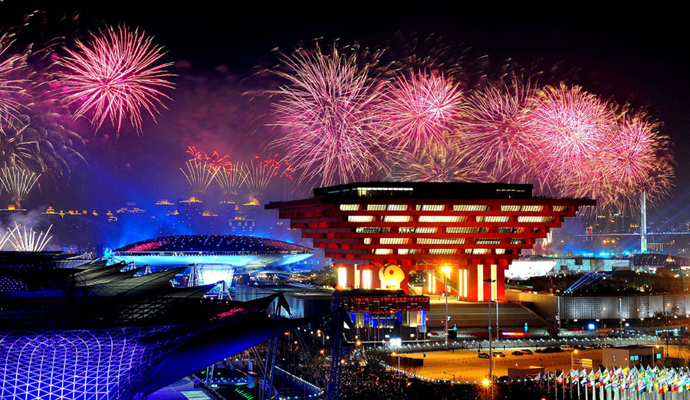
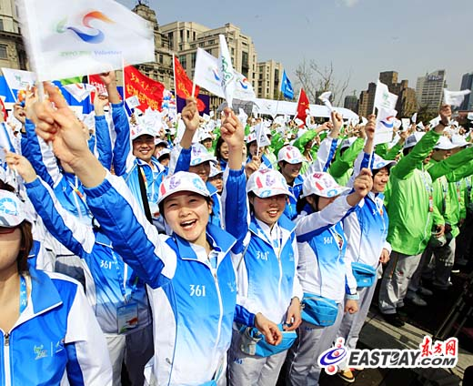

（图三）
（图一）

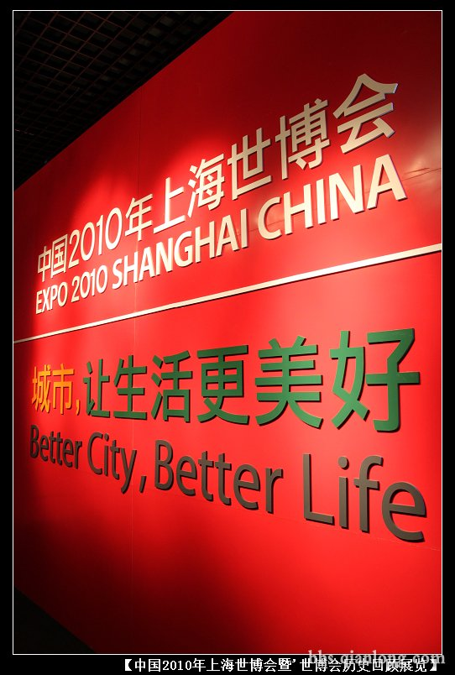
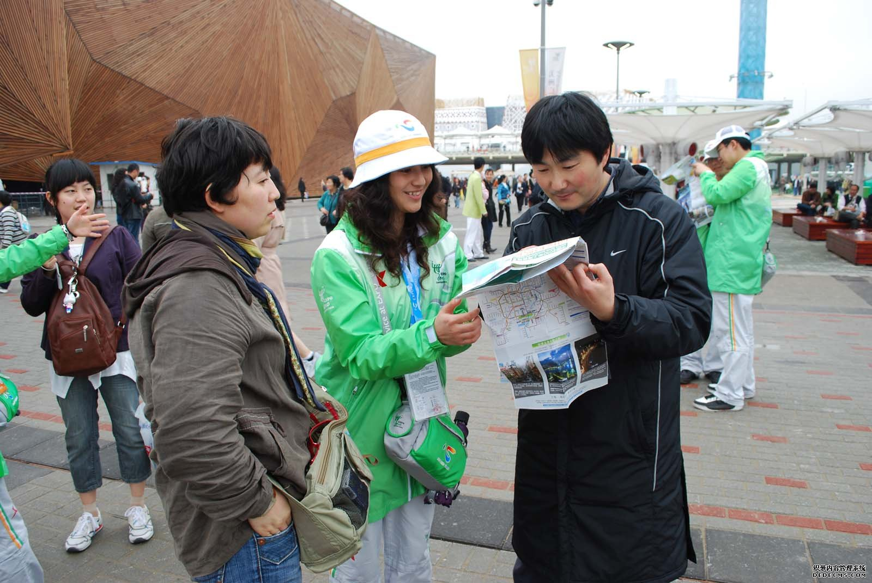

影视作品分析
一、考查目的
1．考查考生对视听语言艺术的掌握程度。
2．考查考生对影视作品的感悟能力、鉴赏能力。
3．考查考生对影视作品的影像风格和画面造型的解析能力。
二、考试题型（只考其中1种）
1．播放一部时长30分钟以内的影视作品或作品段落，考生观看后，根据要求写出一篇评析性文章（根据作品时长播放1-2遍）。
2．播放一部时长30分钟以内的影视作品或作品段落，考生观看后，根据要求回答问题（根据作品时长播放1-2遍）。
三、考试要求
1．评析性文章属于议论文范畴。不要写成感想式的读后感、随笔、散文之类的文章。
2．字数800-1000字。
3．根据要求回答问题，应观点明确，条理清晰，论据充分，论证有力。
四、考核知识点
视听语言（画面造型语言、蒙太奇、音乐音响）基本知识及分析方法。
五、考试形式、分值与时量
1．考试形式：闭卷笔试。
2．考试分值：满分100分。
3．考试时量：120分钟（含看片时间）。
六、题型示例
题型一：
通过观看电影短片《买面包》，撰写一篇评析文章，要求如下：
1．文章必须包括以下两个方面的内容：
①列举出你对本片印象最深的段落，并说明其摄影手法；
②本片影像与声音的特点。
2．不要写成读后感、随笔、散文等。
3．字数800-1000字。
题型二：
通过观看电影短片《买面包》，回答下列问题：
1．短片的中心思想。
2．举出本片给你印象最深的一个细节，并说明其摄影手法。
3．针对片中的构图、色彩和声音进行分析。

